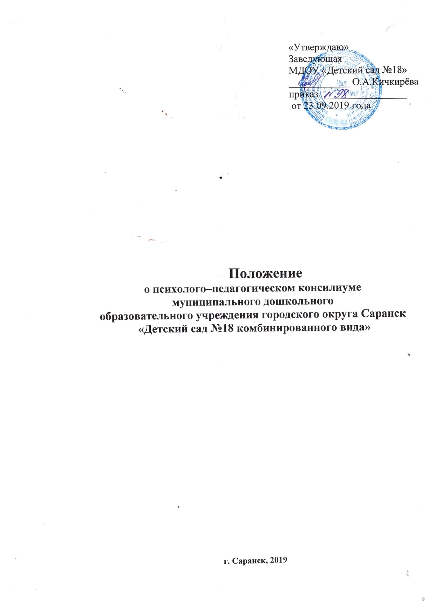

1.Общие положения.
1.1. Настоящее положение разработано в соответствии с:
- законом РФ «Об образовании в Российской Федерации», Уставом Учреждения, на основании письма Минообразования РФ «О психолого–медико–педагогическом консилиуме образовательного учреждения» от 27.03.2000 г. № 27/ 901-6.
- распоряжением Министерства Просвещения Российской Федерации от 09.09.2019г. № Р-93 «Об утверждении примерного Положения о психолого-педагогическом консилиуме образовательной организации».
1.2. Психолого - педагогический консилиум (далее - ППк) является одной из форм взаимодействия руководящих и педагогических работников организации, осуществляющей образовательную деятельность (далее – Организация), с целью создания оптимальных условий обучения, развития, социализация и адаптации, обучающихся посредством психолого-педагогического сопровождения.
1.3. Задачами ППк являются:
1.3.1. выявление трудностей в освоении образовательных программ, особенностей в развитии, социальной адаптации и поведении обучающихся для последующего принятия решений об организации психолого-педагогического сопровождения;
1.3.2. разработка рекомендаций по организации психолого-педагогического сопровождения обучающихся;
1.3.3. консультирование участников образовательных отношений по вопросам актуального психофизического состояния и возможностей обучающихся; содержания и оказания им психолого-педагогической помощи, создания специальных условий получения образования.
1.3.4. контроль за выполнением рекомендаций ППк.
2. Организация деятельности ППк
2.1. В ППк введется документация согласно (Приложению 1)
2.1.1. Документы ППк хранятся 5 лет.
2.2. Общее руководство деятельностью ППк возлагается на руководителя МДОУ «Детский сад №18 комбинированного вида»
2.3. Состав ППк:
- Старший воспитатель – председатель ППк;
-Учитель-логопед;
- Педагог-психолог;
- Воспитатель.
2.3. Заседание проводится под руководством Председателя ППк или лица, исполняющего его обязанности.
2.4. Ход заседания фиксируется в протоколе (Приложение 2)
2.4.1. Протокол ППк оформляется не позднее пяти рабочих дней после проведения заседания и подписывается всеми участниками заседания ППк.
2.5. Коллегиальное решение ППк, содержащее обобщенную характеристику обучающегося и рекомендации по организации психолого-педагогического сопровождения, фиксируется в заключении (Приложение 3) Заключение подписывается всеми членами ППк в день проведения заседания и содержит коллегиальный вывод с соответствующими рекомендациями, которые являются основанием для реализации психолого-педагогического сопровождения обследованного обучающегося.
Коллегиальное заключение ППк доводится по сведения родителей (законных представителей) в день проведения заседания.
В случае несогласия родителей (законных представителей) обучающегося с коллегиальным заключением ППк они выражают свое мнение в письменной форме в соответствующем разделе заключения ППк, а образовательный процесс осуществляется по ранее определенному маршруту в соответствии с соответствующим федеральным государственным образовательным стандартом.
Коллегиальное заключение ППк доводится по сведения педагогических работников, работающих с обследованным воспитанником, и специалистов, участвующих в его психолого-педагогическом сопровождении, не позднее трех рабочих дней после проведения заседания.
2.6. При направлении воспитанника на психолого-медико-педагогического консилиума (далее – ПМПК) ) оформляется Представление на воспитанника (Приложение 4)
Представление ППк на обучающегося выдается родителям (законным представителям) под личную подпись.
3. Режим деятельности ППк
3. 1. Периодичность проведения ППк определяется реальными запросами Учреждения на комплексные сопровождения обучающихся и отражается в графике проведения заседаний.
3.2. Заседания ППк подразделяются на плановые и внеплановые.
3.3.Плановые заседания ППк проводятся в соответствии с графиком проведения, но не реже одного раза в полугодие, для оценки динамики обучения и коррекции для внесения (при необходимости) изменений и дополнений в рекомендации по организации психолого-педагогического сопровождения обучающихся.
3.4. Внеплановые заседания ППк проводятся при зачислении нового обучающегося, нуждающегося в психолого-педагогическом сопровождении при отрицательной (положительной) динамике обучения и развития, обучающегося; при возникновении новых обстоятельств, влияющих на обучение и развитие обучающегося в соответствии с запросами родителей (законных представителей) обучающегося, педагогических работников Учреждения; с целью решения конфликтных ситуаций и других случаях.
3.5. При проведении ППк учитываются результаты освоения содержания образовательной программы, комплексного обследования специалистами ППк, степень социализации и адаптации обучающегося.
На основании полученных данных разрабатываются рекомендации для участников образовательных отношений по организации психолого -педагогического сопровождения обучающегося.
3.6. Деятельность специалистов ППк осуществляется бесплатно.
3.7. Специалисты, включенные в состав ППк, выполняют работу в рамках основного рабочего времени, составляя индивидуальный план работы в соответствии с планом заседаний ППк, а также запросами участников образовательных отношений на обследование и организацию комплексного сопровождения обучающихся.
Специалистам ППк за увеличение объема работ устанавливается доплата, размер которой определяется Организацией самостоятельно.
4. Проведение обследования
4.1. Процедура и продолжительность обследования ППк определяются исходя из задач обследования, а также возрастных, психофизических и иных индивидуальных особенностей обследуемого обучающегося.
4.2. Обследование обучающегося специалистами ППк осуществляется по инициативе родителей (законных представителей) или сотрудников Организации с письменного согласия родителей (законных представителей) (приложение 5).
4.3. Секретарь ППк по согласованию с председателем ППк заблаговременно информирует членов ППк о предстоящем заседании ППк, организует подготовку и проведение заседания ППк.
4.4. На период подготовки к ППк и последующей реализации рекомендаций обучающемуся назначается ведущий специалист - воспитатель.
Ведущий специалист представляет обучающегося на ППк и выходит с инициативой повторных обсуждений на ППк (при необходимости).
4.5. По данным обследования каждым специалистом составляется заключение и разрабатываются рекомендации.
На заседании ППк обсуждаются результаты обследования ребенка каждым специалистом, составляется коллегиальное заключение ППк.
4.6. Родители (законные представители) имеют право принимать участие в обсуждении результатов освоения содержания образовательной программы, комплексного обследования специалистами ППк, степени социализации и адаптации обучающегося.
5. Содержание рекомендаций ППк по организации психолого-педагогического сопровождения обучающихся
5.1. Рекомендации ППк по организации психолого-педагогического сопровождения, обучающегося с ограниченными возможностями здоровья, конкретизируют, дополняют рекомендации ПМПК и могут включать в том числе:
разработку адаптированной основной общеобразовательной программы;
разработку индивидуального учебного плана, обучающегося;
адаптацию учебных и контрольно-измерительных материалов;
другие условия психолого-педагогического сопровождения в рамках компетенции Организации.
5.2. Рекомендации ППк по организации психолого-педагогического сопровождения, обучающегося на основании медицинского заключения, могут включать условия обучения, воспитания и развития, требующие организации обучения по индивидуальному учебному плану, учебному расписанию, медицинского сопровождения, в том числе:
дополнительный выходной день;
организация дополнительной двигательной нагрузки в течение учебного дня / снижение двигательной нагрузки;
предоставление дополнительных перерывов для приема пищи, лекарств;
другие условия психолого-педагогического сопровождения в рамках компетенции Организации.
5.3. Рекомендации ППк по организации психолого-педагогического сопровождения обучающегося, испытывающего трудности в освоении основных общеобразовательных программ, развитии и социальной адаптации могут включать в том числе:
проведение групповых и (или) индивидуальных коррекционно-развивающих и компенсирующих занятий с обучающимися;
разработку индивидуального учебного плана, обучающегося;
профилактику асоциального (девиантного) поведения обучающегося;
другие условия психолого-педагогического сопровождения в рамках компетенции Организации.
5.4. Рекомендации по организации психолого-педагогического сопровождения обучающихся реализуются на основании письменного согласия родителей (законных представителей).

Приложение 1

Документация ППк

1. Приказ о создании ППк с утвержденным составом специалистов ППк;
2. Положение о ППк;
3. График проведения плановых заседаний ППк на учебный год;
4. Журнал учета заседаний ППк и обучающихся, прошедших ППк по форме:
N | Дата | Тематика заседания ⃰ | Вид консилиума (плановый/внеплановый)
_____________________________
⃰ - утверждение плана работы ППк; утверждение плана мероприятий по выявлению обучающихся с особыми образовательными потребностями; проведение комплексного обследования обучающегося; обсуждение результатов комплексного обследования; обсуждение результатов образовательной, воспитательной и коррекционной работы с обучающимся; зачисление обучающихся на коррекционные занятия; направление обучающихся в ПМПК; составление и утверждение индивидуальных образовательных маршрутов (по форме определяемой образовательной организацией); экспертиза адаптированных основных образовательных программ ОО; оценка эффективности и анализ результатов коррекционно-развивающей работы с обучающимися и другие варианты тематик.
5. Журнал регистрации коллегиальных заключений психолого-педагогического консилиума по форме:
N п/п | ФИО обучающегося, группа | Дата рождения | Инициатор обращения | Повод обращения в ППк | Коллегиальное заключение | Результат обращения

6. Протоколы заседания ППк;
7. Карта развития обучающегося, получающего психолого-педагогическое сопровождение (В карте развития находятся результаты комплексного обследования, характеристика или педагогическое представление на обучающегося, коллегиальное заключение консилиума, копии направлений на ПМПК, согласие родителей (законных представителей) на обследование и психолого-педагогическое сопровождение ребенка, вносятся данные об обучении ребенка в классе/группе, данные по коррекционной-развивающей работе, проводимой специалистами психолого-педагогического сопровождения. Карта развития хранится у председателя консилиума и выдается руководящим работникам ОО, педагогам и специалистам, работающим с обучающимся).
8. Журнал направлений, обучающихся на ПМПК по форме:
N п/п | ФИО обучающегося, группа | Дата рождения | Цель направления | Причина направления | Отметка о получении направления родителями
 |  |  |  |  | Получено: далее перечень документов, переданных родителям (законным представителям)
 |  |  |  |  | Я, ФИО родителя (законного представителя) пакет документов получил(а).
"__" ____________ 20__ г.
Подпись:
Расшифровка: _________________

Приказ Министерства образования и науки Российской Федерации от 20 сентября 2013 г. №1082 «Об утверждении Положения о психолого-медико-педагогической комиссии».
Федеральный закон от 29 декабря 2012 г. N 273-ФЗ "Об образовании в Российской Федерации", статья 42.

